Question Paper

Q1:

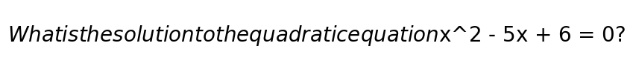

Option A:



Option B:



Option C:



Option D:

